ZGŁOSZENIE ROSZCZENIA Z ODPOWIEDZIALNOŚCI CYWILNEJ ZARZĄDCY DROGI
szkoda w pojeździe i w mieniu
(wypełnia poszkodowany)

1. Właściciel pojazdu /imię i nazwisko, PESEL, adres, telefon/

..............................................................................................................................................................

............................................................................................................................................................. telefon............................... e-mail: …………………………………….. PESEL …..……………………………………..…
2. Kierujący w chwili szkody /imię i nazwisko, adres/ …………………………………….……………………………...

……………………………………………………………………………………………………………...…………………………………………

3. Dokładna lokalizacja miejsca zdarzenia /miejscowość, nazwa ulicy, km drogi itp. /

...................................................................................................................................................

..............................................................................................................................................................

4. Czas zdarzenia / data , godzina / .............................................................................................

5. Przedmiot szkody

POJAZD
Rodzaj pojazdu .................................................. Marka, model, typ .......................................................
Nr rejestracyjny .............................. nr nadwozia (VIN) ..................................................................... Rok produkcji ................... Badania techniczne ważne do ...................................................................
Przebieg (km) .................................. Pojemność silnika (cm³) ..................... Moc silnika (kW) ………...
Przeznaczenie pojazdu ...............................................................................................................................................................
(użytek własny, transport zarobkowy, działalność gospodarcza, inne – opisać)
Szkoda poza pojazdem TAK ☐ ⁬ NIE ☐ ⁬
6. Okoliczności zdarzenia ......................................................................................................................................................................................................................................................................................................................................
..................................................................................................................................................................
..................................................................................................................................................................
.................................................................................................................................................................

7. Prędkość pojazdu w chwili zdarzenia ……………………………………………………
8. Warunki atmosferyczne / deszcz, śnieg, oblodzenie, bez opadów, noc, dzień/ ......................................................................................................................................................

ZAKRES USZKODZEŃ POJAZDU
Prosimy o zaznaczenie znakiem X uszkodzonych części  Przód  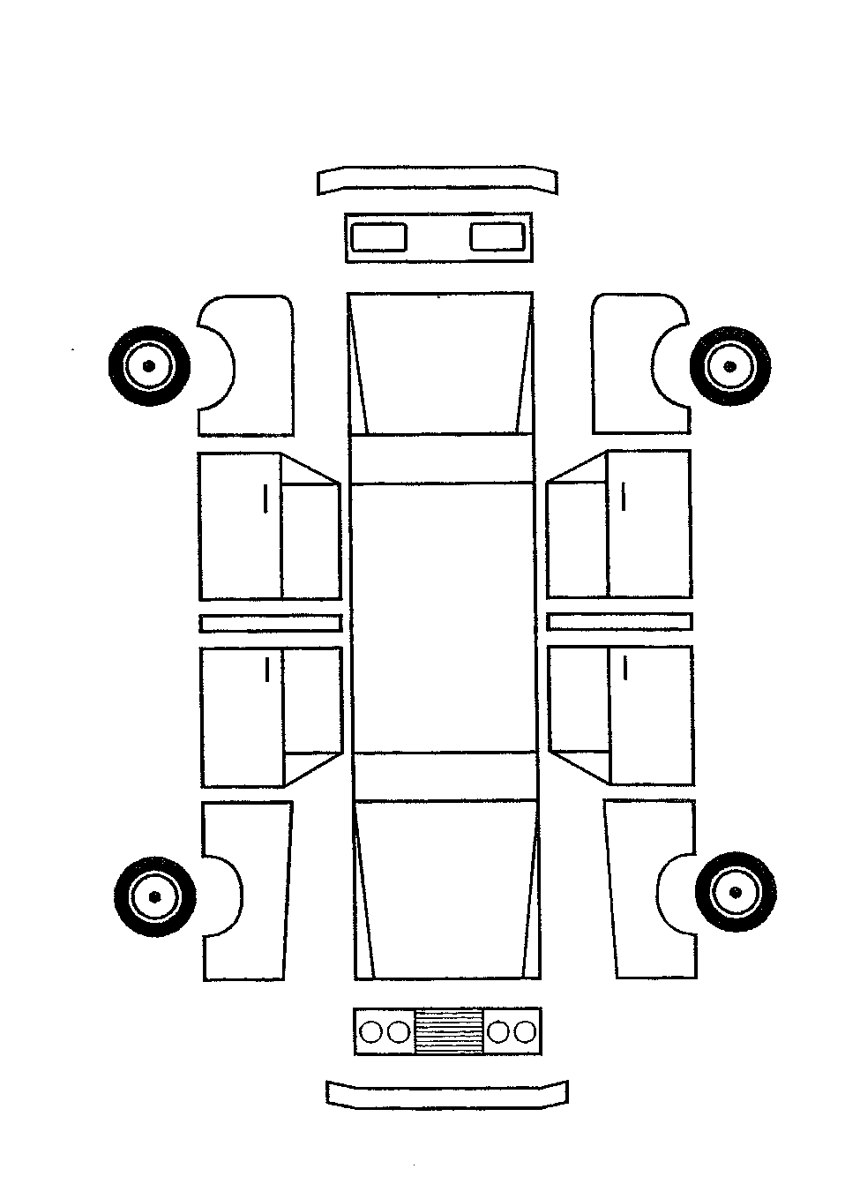 | Opis uszkodzeń powstałych w wyniku ww. zdarzenia  .................................................................................................................................................................................................................................................................................................................................................................................................................................................................................................................................................................................................................................................................................................................................................................................................................................................................................................................................................................................................................................................................................................................................................................

9. Czy wypadek zgłoszono Policji lub Straży Miejskiej bądź Pogotowiu Ratunkowemu? Czy służby te interweniowały na miejscu zdarzenia ?Jeśli tak podać nazwę jednostki oraz jej adres:
......................................................................................................................................................................................................................................................................................................................................
10. Domniemana przyczyna zdarzenia / zdaniem poszkodowanego/

...................................................................................................................................................................

..................................................................................................................................................................

11. Świadkowie /nazwiska, adresy zamieszkania, telefony, oświadczenia /

......................................................................................................................................................

......................................................................................................................................................

......................................................................................................................................................

12. Czy droga była znana poszkodowanemu ? / np. z dojazdu do pracy, miejsca zamieszkania / ....................................................................................................................................................... …….....................................................................................................................................................
SZKIC SYTUACYJNY ZDARZENIA (prosimy o możliwie wierne odzwierciedlenie sytuacji, w której doszło do zdarzenia, usytuowanie pojazdów po zdarzeniu, sytuacje na drodze, znaki drogowe, kierunki jazdy pojazdów itp.)

13. Wysokość roszczenia w złotych .........................................................................................
Do druku załączam kserokopię następujących dokumentów (zaznaczyć):
- dowodu rejestracyjnego pojazdu ⁬
- prawa jazdy kierowcy ⁬
- dowodu osobistego ⁬
- ………………………….
14. Forma wypłaty odszkodowania:
- na konto ( nazwa banku, nr konta )
……………………………………..…………………………………………………..,
15. Poszkodowany jest płatnikiem podatku VAT - TAK ☐ NIE ☐
16. Poszkodowany ma możliwość odliczenia naliczonego podatku VAT - TAK ☐ NIE ☐
17. Odszkodowanie należy przekazać:
Posiadacz rachunku …………………………………………………………………………

Numer rachunku bankowego ……………………………………………………………
Zgoda właściciela/współwłaściciela pojazdu na wypłatę odszkodowania na w/w rachunek (czytelny podpis):
................................................................................................................................................

Oświadczam, że dane w punktach 1 – 17 oraz na szkicu są zgodne z prawdą i zostałam/zostałem poinformowana/poinformowany o odpowiedzialności karnej za podanie nieprawdy.

……………………………………………….. ……………………………………
miejsce i data zgłoszenia podpis zgłaszającego

Załączniki:
Klauzula informacyjna RODO

